5-7辦理校園空氣品質監測並懸掛旗幟
【玉里鎮源城國小智慧網路管理系統】
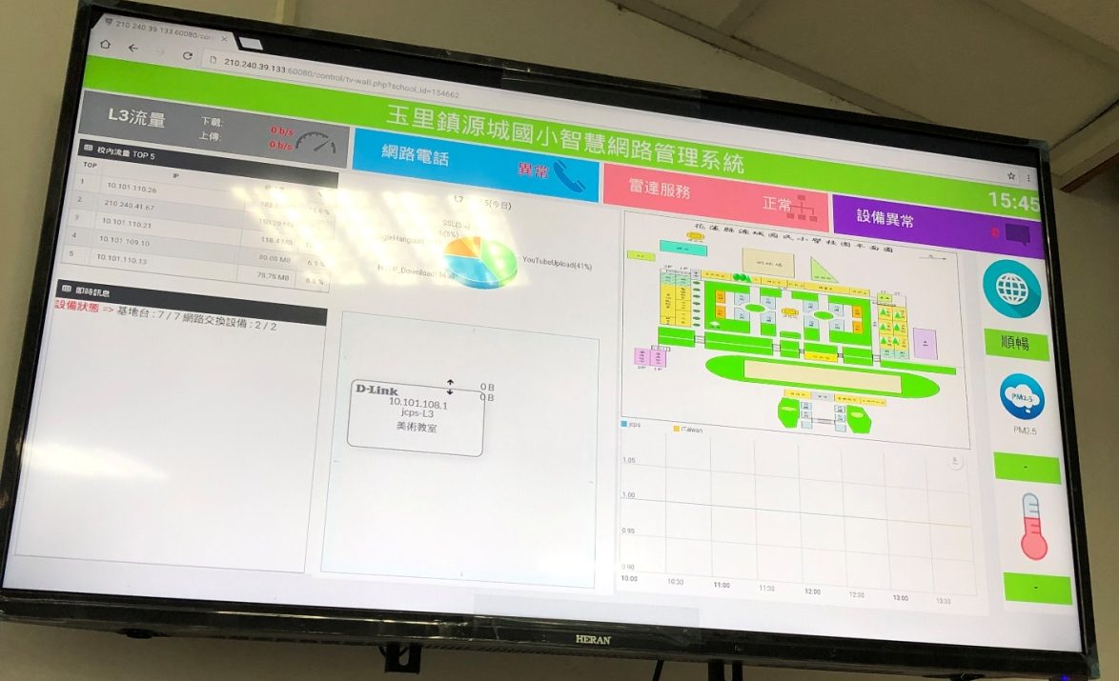
【懸掛空氣品質旗幟】
